*лук репчатый:*

*польза и лечебные свойства*

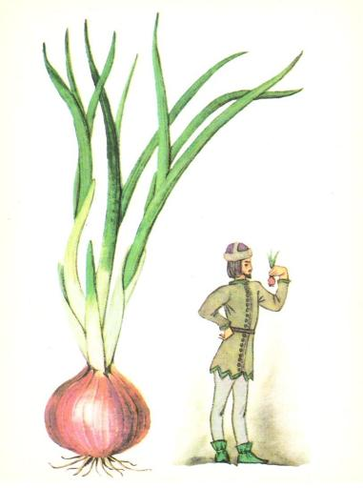

Детский – мини проект

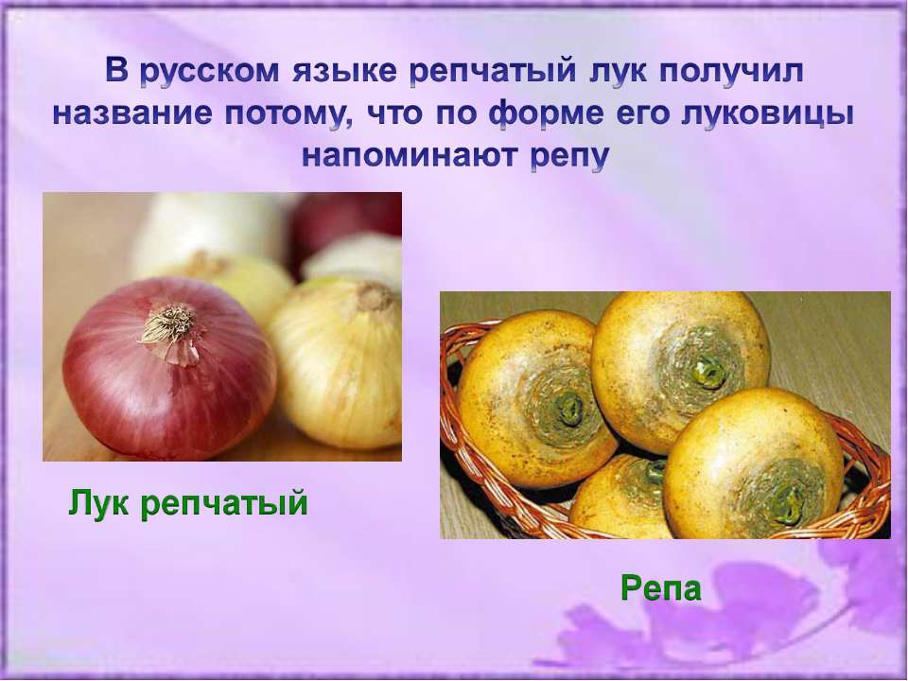

**Почему лук стал горьким**

**Сказка**



В старину сладкий Лук и горький Арбуз жили по-соседству. Тогда лук был таких размеров, как Арбуз сейчас. Арбуз же такой величины, как Лук в наши дни. Поскольку Лук рос большим и сладким, его поливали. Ему не приходилось заботиться о себе. Беззаботный Лук полнел и тяжелел. Одно только плохо: скучно было ему.

Однажды за оградой Лук услышал шорох. Он знал, что ему ничего не грозит, но от нечего делать начал прислушиваться. Шорох перерос в частое дыхание. Хотел было Лук посмотреть, кто там объявился, да было ему лень. В конце концов не выдержал, повернулся грузным телом. За оградой, из кочек, обливаясь потом, на свет пробивался хилый Подорожник. Лук был хорошо напоен водою, поэтому сколько не пытался, не смел промолчать.

- Послушай, голопуз, - обратился он к Арбузу, - ты слышишь, Подорожник снова пыхтит.  
- Нелегко бедняге, - отозвался тощий Арбуз.  
- Какой бедняга? Просто нахал, - возмутился Лук, - не успели его вышвырнуть с грядки, как он уцепился за кочки.  
- Нелегко ему, - вздохнул Арбуз.  
- Заладил: нелегко, нелегко, - рассердился Лук.

Он пожалел, что заговорил с Арбузом. Отвернулся и замолк. Но сытого всегда донимает скука, и Лук даже снизошёл до беседы:  
- Как ты сумел пробиться из твёрдых кочек, Подорожник?  
- Я довольствуюсь малым и много тружусь, - еле слышно прошептал Подорожник, поскольку до плеч был ещё в земле.  
- Тебя вырезают здесь, а ты прорастаешь там. Вырвут с корнем, а ты пробиваешься рядом. Откуда у тебя столько силы духа, что не погибаешь в бесконечных гонениях?  
- Сила духа крепнет от борьбы, - ответил Подорожник чуть громче, освобождая грудь от стиснувших глыб.  
- От борьбы, говоришь? А чем ты силён?  
- Врагами силён! – ответил Подорожник звонко.

Лук не переносил высоких тонов – сытость больше нуждается в созерцательном покое. Поэтому он поморщился и с усмешкой спросил:  
- Скажи, Подорожник, что тяжелее всего на свете: умирать от жажды на солнцепёке, быть раздавленным Копытом, вырванным с корнем, или быть порубленным неумолимым Железом?  
- Самое трудное – не обидеть другого.

Лук с удивлением приподнялся и ахнул: Подорожник уже выращивал детей. Испугался Лук: «Вырастут его дети – выпьют всю влагу, которой люди поливают меня. Тогда самому придётся доставать воду из твёрдой, жадной, мрачной глубины. Нет, нет – только не это!» - ужаснулся Лук и закричал:  
- Же-ле-зо! Сюда!!!

Напрасно пытался Арбуз остановить его. Лук кричал всё сильнее.  
Явилось Железо и начало кромсать бунтаря. Кромсать за то, что живёт… да ещё и на своей земле.  
- О Лук! – закричал погибающий. – Праздность и лень породили в тебе зависть и довели тебя до предательства! Если есть на свете справедливость, пусть сделает тебя таким горьким, как моя судьба! Арбуз же за доброту – полным, как мои надежды! И сладким, как Острым было свирепое Железо. Острым, но слепым. Чувствовало оно, что уничтожило Подорожник, но не видело, что сеет его детей, омытых вместо влаги слезами и соком самого Подорожника.

Рядом с могилой Подорожника вскоре на свет начали пробиваться его дети. В разрыхлённой и влажной земле им было легче, и они росли быстрее. Увидел их Лук – горечь обожгла его и начала сушить. От бессильной ярости сам себя он грыз, уменьшаясь на глазах.

Увидел и Арбуз детей Подорожника – сладость радости разлилась в его душе. А когда внуки пробились на свет, то увидели Лук уже таким, какой он сейчас. И Арбуз увидели другим – какой он в наши дни…

**История появления лука репчатого**

|  |  |
| --- | --- |
| |  | | --- | |  | |

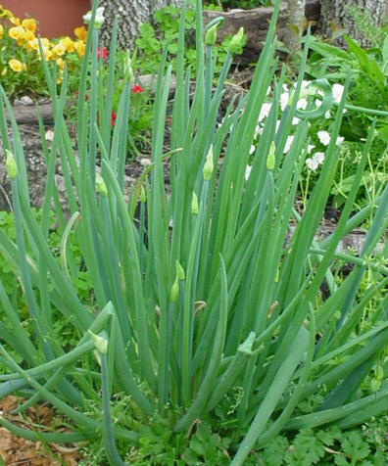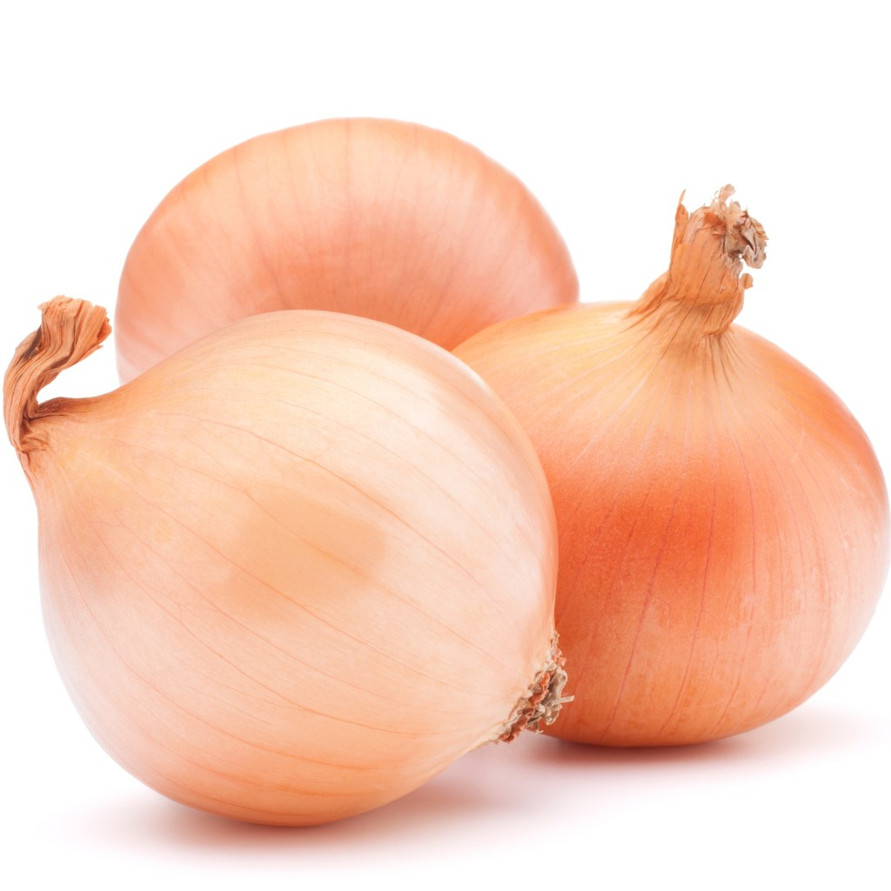

**Когда и где появился лук**

Окультуривание лука произошло примерно 4 тыс. лет назад где-то в Азии, предположительно на территории, которую сейчас занимают Афганистан и Иран. Также выращивали лук как огородную культуру в Древнем Египте, Греции и Индии. В древности люди верили, что лук обладает не только лекарственными свойствами, но и магическими. В Древнем Риме считалось, что если в еде содержится много лука, то она придает энергии, храбрости и силы, поэтому лук обязательно употребляли легионеры.

Лук упоминается в Библии и клинописных табличках древних шумеров. Его изображения присутствуют на стенах древнеегипетских пирамид.

В X—XII вв. лук был неотъемлемый частью пищи простолюдинов в Португалии, Испании и Франции. Его употребляли каждый день так же, как мы сейчас едим картофель и капусту. В России лук стал известен в XII—XIII вв., и с тех пор без него не обходится практически ни одно блюдо.

Помимо белого репчатого лука существуют лук-шнитт, шалот, лук-порей, батун, слизун и т. д.

Лук считался священным растением. В Древней Греции красивые луковицы преподносили в дар богам, а древние египтяне приносили клятвы на луке для доказательства своей, правоты.

Древние ученые использовали разрезанную луковицу в качестве наглядного пособия по изучению астрономии. Они считали, что Земля покрыта несколькими сферами-оболочками, как и луковица.

